
Warszawa, 26.01.2026

Korozja bez tajemnic. Jak dobrać odpowiednie metody i środki do walki z rdzą?
Rdza to jeden z najczęstszych problemów, z jakimi mierzą się zarówno profesjonaliści, jak i osoby wykonujące drobne prace techniczne czy konserwacyjne. Zardzewiałe śruby, nakrętki i połączenia metalowe potrafią skutecznie zablokować naprawę, wydłużyć czas pracy, a w skrajnych przypadkach doprowadzić do trwałego uszkodzenia elementów. Dlatego tak istotny jest właściwy dobór metod i środków, które pozwalają skutecznie poradzić sobie z korozją, jednocześnie ograniczając czas i nakład pracy potrzebny do jej usunięcia.
Korozja to naturalny proces chemiczny zachodzący pod wpływem wilgoci, tlenu i zanieczyszczeń. Najczęściej pojawia się na połączeniach gwintowanych, elementach narażonych na zmienne warunki atmosferyczne oraz w miejscach trudno dostępnych, gdzie regularna konserwacja jest utrudniona. Z czasem rdza nie tylko osłabia strukturę metalu, ale też powoduje zapiekanie się elementów, uniemożliwiając ich demontaż bez użycia dużej siły.
– W przypadku potrzeby odkręcenia skorodowanego połączenia śrubowego, niezbędne będą preparaty penetrujące. Ich zadaniem jest dotarcie w mikroszczeliny, rozluźnienie struktury rdzy i zmniejszenie tarcia między elementami. Dzięki temu możliwe jest bezpieczne odkręcenie śruby bez ryzyka zerwania gwintu czy uszkodzenia narzędzi – podkreśla Krzysztof Wyszyński, Product Manager Würth Polska.
Kiedy sięgnąć po chemię?
Nie każdy przypadek rdzy wymaga takiego samego podejścia. Linia produktów „Rost Off” obejmuje szerokie spektrum rozwiązań – od podstawowych preparatów po środki przeznaczone do pracy w najbardziej wymagających warunkach Przy umiarkowanym zapieczeniu zazwyczaj wystarczają klasyczne środki penetrujące, które dodatkowo wypierają wilgoć i tworzą barierę chroniącą metal przed dalszym rozwojem korozji. W trudniejszych sytuacjach, gdy połączenie nie reaguje na standardowe preparaty, skuteczne okazują się rozwiązania wykorzystujące gwałtowne schładzanie metalu takie jak Rost Off Ice, które schłodzą powierzchnię nawet o 40˚C. Są również takie, które schładzają je nawet o 60˚C jak Rost Off Ice Plus, co oznacza, że przy sprzyjających warunkach element można schłodzić nawet do -60˚C. Szok termiczny prowadzi do skurczu metalu i w efekcie powstawania mikropęknięć w warstwie rdzy, co wyraźnie ułatwia jej rozkruszenie i poluzowanie połączenia.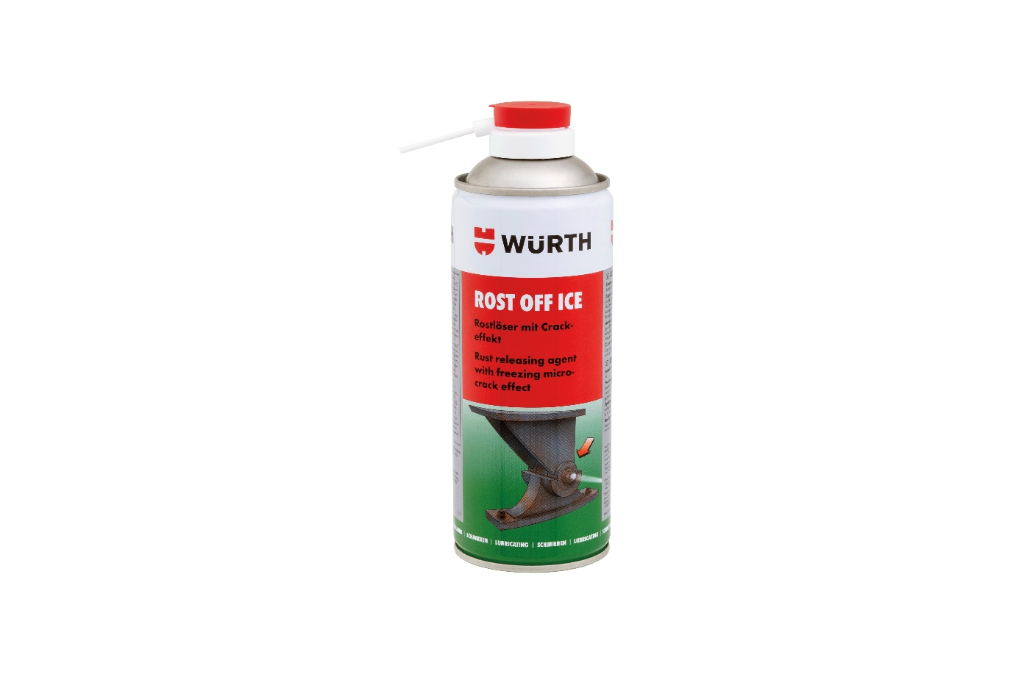
– W niektórych przypadkach korozji osiągnięcie oczekiwanego efektu wymaga połączenia kilku metod i preparatów. W praktyce często stosuje się podejście etapowe – najpierw aplikowany jest klasyczny środek penetrujący, np. Rost Off, który wnika w strukturę rdzy i rozpoczyna proces luzowania zapieczonego połączenia. Jeśli nie przyniesie to spodziewanego efektu stosujemy preparat wykorzystujący efekt szoku termicznego, taki jak Rost Off Ice, lub Ice Plus aby powstał pęk nienięcia w korozji w zapieczonym połączeniu śrubowym. Następnie stosujemy odrdzewiacz BOLTEX, który jest doskonałym penetrantem i jednocześnie rozpuszcza korozję. Takie zestawienie ma jednoczesne zastosowanie chemiczne i fizyczne: środek penetrujący zmniejsza tarcie i wypiera wilgoć, gwałtowne schłodzenie metalu prowadzi do powstawania mikropęknięć w warstwie korozji, dodatkowo korozja jest rozpuszczana chemicznie. W rezultacie nawet silnie skorodowane śruby czy nakrętki można zdemontować bez użycia nadmiernej siły – tłumaczy Krzysztof Wyszyński, Product Manager Würth Polska.
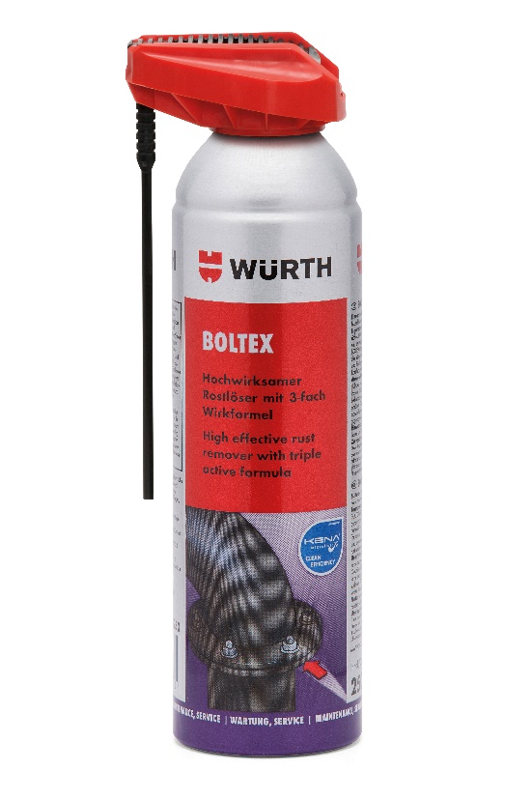
Stosowanie preparatów chemicznych rodzi naturalne pytania o bezpieczeństwo, szczególnie w miejscach, gdzie prowadzone są prace w pobliżu instalacji mających kontakt z produktami spożywczymi trafiającymi do konsumentów. Gdy prace konserwacyjne i usuwanie rdzy odbywają się w zakładach przetwórczych, gastronomii czy podczas serwisowania urządzeń w miejscach magazynowania produktów spożywczych — szczególną uwagę warto zwrócić na to, w jakich miejscach produkt jest przeznaczony do stosowania. Rost Off Special to produkt, który posiada rejestrację NSF H1, co oznacza dopuszczalne stosowanie w sytuacjach, w których może wystąpić przypadkowy kontakt z żywnością. Wszystko to zgodnie z międzynarodowymi standardami bezpieczeństwa. Jednak nawet w takich przypadkach zaleca się jednak unikanie bezpośredniego kontaktu preparatu z produktami spożywczymi oraz dokładne usunięcie jego pozostałości z powierzchni urządzeń po zakończeniu prac konserwacyjnych.
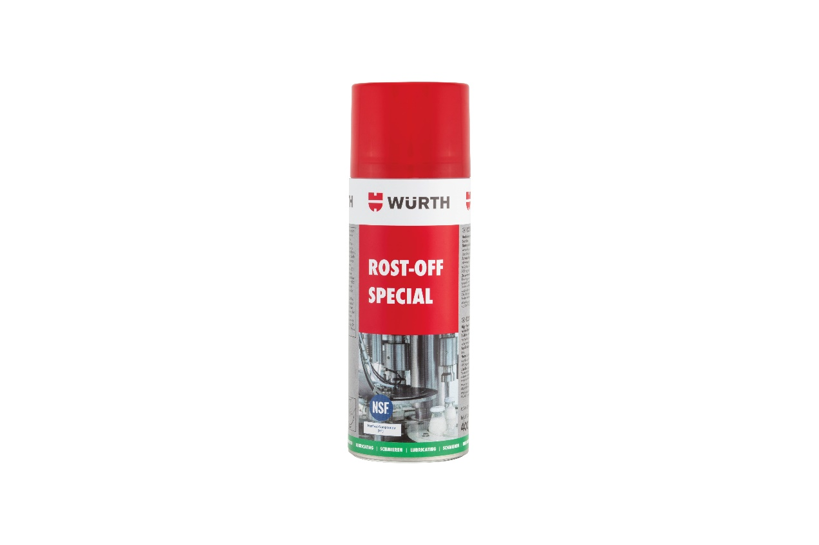
Czego unikać w walce z korozją?
Jednym z najczęstszych błędów jest próba odkręcania zapieczonych śrub „na siłę”, bez wcześniejszego użycia odpowiednich środków. Takie działania często kończą się zerwaniem łba śruby lub uszkodzeniem gwintu, co znacznie komplikuje dalsze prace. Równie istotny jest czas działania preparatu – w przypadku głębokiej korozji pośpiech obniża skuteczność całego procesu.
Warto również zwrócić uwagę na kompatybilność chemii z materiałami towarzyszącymi. Nie każdy preparat jest bezpieczny dla gumy, uszczelek czy tworzyw sztucznych, a ich uszkodzenie może generować dodatkowe koszty. Często pomijanym etapem jest także zabezpieczenie elementu po zakończeniu odrdzewiania. Samo usunięcie rdzy i demontaż połączenia to dopiero początek – bez zastosowania ochrony antykorozyjnej metal szybko ponownie ulegnie degradacji. Skuteczne odrdzewianie warto więc traktować jako proces – od właściwej oceny problemu, przez dobór i zastosowanie odpowiednich środków, aż po działania zapobiegające nawrotowi korozji.

***
O Würth Polska
Würth Polska jest liderem w technice zamocowań i dystrybucji produktów dla profesjonalistów, obecnym na polskim rynku ponad 35 lat. To nowoczesna firma i wiarygodny, stabilny pracodawca, który zatrudnia ponad 800 pracowników, z czego ponad 500 w Dziale Sprzedaży podzielonym na 8 obszarów – Auto, Cargo (w tym Agro), Drewno, Budownictwo, Metal, Instalacje, Budownictwo i Inwestycje. Würth Polska posiada 51 sklepów stacjonarnych oraz rozbudowany sklep internetowy, który zapewnia możliwość zakupów 24h na dobę bez wychodzenia z domu. Centrala firmy i nowoczesne centrum logistyczne znajdują się w Warszawie. Koncern prowadzi sprzedaż wyłącznie firmom i osobom prowadzącym działalność gospodarczą. Więcej informacji o Würth Polska pod linkiem.
O grupie Würth
Grupa Würth została założona w 1945 r. w Niemczech. Obecnie składa się z ponad 400 samodzielnych firm, rozmieszczonych w ponad 80 krajach na wszystkich kontynentach. Zatrudnia ponad 87 tys. osób, z czego ponad 33 tys. to przedstawiciele handlowi. Zgodnie z rocznym sprawozdaniem finansowym, w 2024 r. Grupa Würth osiągnęła łączną sprzedaż na poziomie 20,2 mld EUR.

Kontakt dla mediów:
Piotr Chojnacki
Tel.: +48 796 996 267
E-mail: piotr.chojnacki@goodonepr.pl

